EL NIÑO/OSCILACION SUR
(ENSO por sus siglas en inglés)
DISCUSION DIAGNOSTICA
emitido por
CENTRO DE PREDICCIONES CLIMATICAS/NCEP/NWS
y el Instituto Internacional de Investigación de Clima y Sociedad
Traducción cortesía de: WFO SAN JUAN, PUERTO RICO
8 de marzo de 2012
Estado de Alerta de ENSO: Advertencia de La Niña
Sinopsis: La Niña posiblemente haga una transición a condiciones de ENSO-neutral para finales de abril de 2012.
La Niña se debilitó durante el mes de febrero de 2012 a medida que las temperaturas de la superficie del mar (SST, por sus siglas en inglés) se tornaron entre cerca y sobre el promedio a través del Océano Pacífico ecuatorial (Fig. 1). Sin embargo los índices de las SSTs permanecieron bajo el promedio en el Pacífico Central según se índica en el último índice semanal en las regiones del Niño-3.4 y Niño-4, los cuales estaban cerca de -0.5°C (Fig. 2). Las anomalías del contenido calórico oceánico (temperatura promedio en los 300m superiores del océano) también se debilitaron notablemente (Fig. 3), según se refleja en el lente de poca profundida (0m hasta aproximadamente 25m de profundidad) de anomalías positivas de temperaturas al este de 125° Oeste y por la disminución a temperaturas bajo el promedio al este de la Línea de Cambio de fecha (Fig. 4). Estos cambios están parcialmente asociados con las anómalias en los vientos fuertes del oeste en los niveles bajos a traves del este de Pacífico, lo que en ocasiones reflejó la ausencia de vientos equatoriales del este en esa region. A pesar de todo, las anomalías en la circulación global a gran escala continuaron reflejando un debilitamiento de La Niña. Los vientos equatoriales del este en los niveles bajos persistieron sobre el centro y el oeste-central del Pacífico, mientras que la convección permaneció restringida en el oeste y centro del Pacífico y aumentó sobre Malasia y las Filipinas (Fig. 5). Colectivamente estos patrones oceánicos y atmosféricos reflejan un debilitamiento de La Niña.
La mayoría de los modelos predicen un retorno a condiciones de ENSO-neutral para el período de marzo-mayo 2012 y continuando en el Hemisferio Norte hasta el verano del 2012 (Fig. 6). La rapídez en el debilitamiento de las anomalías negativas en las temperaturas de la superficie y de la subsuperficie durante febrero de 2012, en combinación con la tendencia histórica de La Niña a disiparse durante la primavera del Hemisferio Norte indican la tendencia de un retorno a condiciones de ENSO-neutral durante los próximos meses. Por consiguiente, se espera que La Niña pueda hacer una transición a condiciones de ENSO-neutral para finales de abril de 2012 (vea CPC/IRI consensus forecast).
Debido a que los impactos de episodios de ENSO usualmente tardan en verse, se espera que impactos parecidos a La Niña persistan hasta la próxima estación. Para los Estados Unidos, durante marzo-mayo 2012, La Niña se asocia con un aumento en la probabilidad de temperaturas sobre el promedio a través del sur-central y temperaturas bajo promedio en el noroeste. Además, precipitación sobre lo normal es favorecida a través de la mayor parte del oeste de Washington, el Valle de Ohio y la parte baja de Los Grandes Lagos, mientras condiciones más secas que el promedio son probables a través de Florida, la Costa del Golfo y el suroeste de los Estados Unidos (vea 3-month seasonal outlook emitido el 16 de febrero de 2012).
Esta discusión es un esfuerzo consolidado entre la Administración Nacional Oceánica y Atmosférica (NOAA por sus siglas en inglés), el Servicio Nacional de Meteorología de NOAA y sus instituciones afiliadas. Las condiciones oceánicas y atmosféricas son actualizadas semanalmente en la página de Internet del Centro de Predicciones Climáticas
(Condiciones_actuales_de_El_Niño/La_Niña_y_Discusión_de_Expertos). Los Pronósticos sobre la evolución de El Niño/La Niña son actualizados mensualmente en la sección Foro_de_Pronóstico del Boletín de Diagnóstico Climático del Centro de Predicciones Climáticas (CPC por sus siglas en inglés). La próxima Discusión Diagnóstico de ENSO está programada para el 5 de abril de 2012. Para recibir una notificación por e-mail cuando las Discusiones mensuales de Diagnóstico ENSO sean publicadas, por favor envíe un mensaje por e-mail a: ncep.list.enso-update@noaa.gov
Centro de Predicción del Clima
Centros Nacionales de Predicción Ambiental
NOAA / Servicio Nacional del Tiempo
Camp Springs, MD 20746-4304

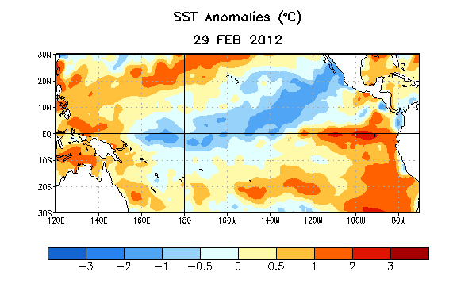
Figura 1. Temperatura promedio semanal de la superficie del Océano (SST) en °C centralizada en la semana del 29 de febrero de 2012. Las anomalías son calculadas con respecto a los promedios semanales del período base de 1971-200 (Xue et al. 2003, J. Climate, 16, 1601-1612).

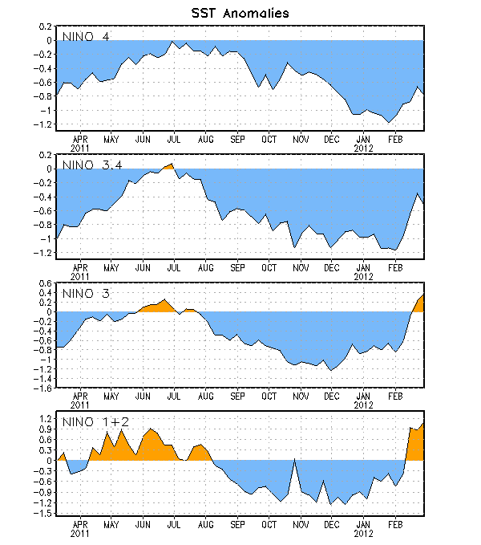
Figura2. Series de Tiempo de áreas promediadas para las anomalías en la temperature en °C de la superficie de óceano (SST) para las regiones del El Niño [(Niño-1+2(0°-10°S, 90°W-80°W), Niño 3 (5°N-5°S, 150°W-90°W), Niño-3.4 (5°N-5°S, 170°W-120°W), Niño-4 (150°W-160°E y 5°N-5°S). Las anomalías de SST son variaciones de los promedios semanales del período base de 1971-2000 (Xue et.al. 2003, J Climate, 16, 1601-1612).

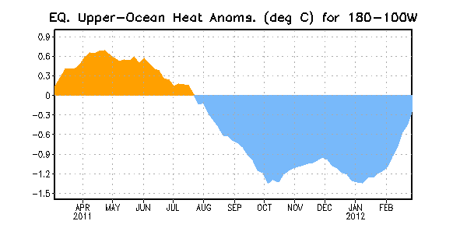Figura 3. Anomalías en el contenido calórico (°C) para áreas promediadas del Pacífico ecuatorial (5N-5S, 180W-100W). Las anomalías en el contenido calórico son computadas como variaciones de los promedios semanales del período base de 1982-2004.

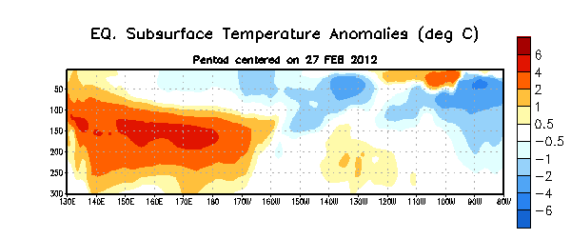
Figura 4. Sección de profundidad (0-300m) y longitud en las anomalías en la temperatura de la parte alta del óceano (°C) centralizadas en la semana del 27 de febrero de 2012. Las anomalías son promediadas entre 5°N-5°S. Las anomalías son variaciones de los promedios semanales del período base de 1982-2004.

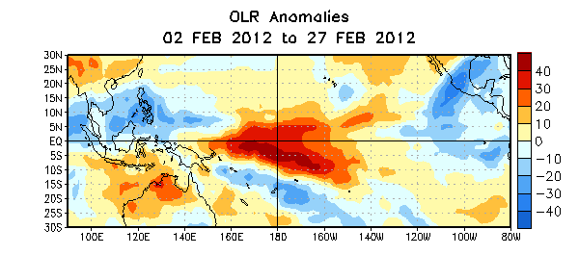
Figura 5. Anomalías en el promedio de la radiación de onda larga que sale (OLR, por sus siglas en inglés) en (W/m) para el período de cuatro semanas entre 2-27 de febrero de 2012. Las anomalías OLR se calculan como desviaciones de los promedios del período de 1979-1995.

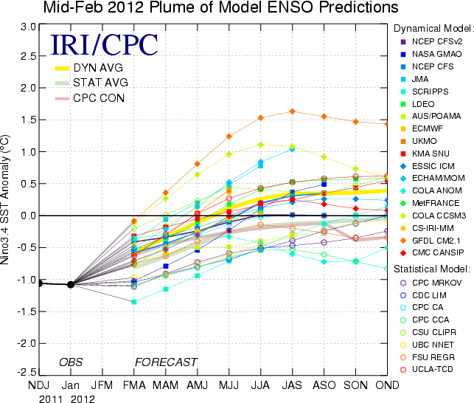
Figura 6. Pronósticos de las anomalías de la temperatura de la superficie de óceano (SST) para la region de El Niño 3.4 (5°N-5°S, 120°W, 170°W). Figura cortesía del Instituto de Investigación Internacional (IRI, por sus siglas en ingles) para Clima y Sociedad. Figura actualizada el 14 de febrero de 2012.

